10.9新龙中一班今日动态
一、来园情况
入园后，孩子们能看着图示摆放自己的积木块。其中陆钦瀚、韩凯风、罗恩哲、刘然诺、谢意增、周佳毅、吴 律、曹李安、李依恬、楚慕凡、许米诺、黄馨宁、仇思诺、万佳妮、高依诺、赵诺一、杜妍汐、蔡书歆、李雨佳、赵伊凡能不需要提醒就能正确摆放哦！

二、户外活动
今天我们开始做新学期的早操啦，孩子们都能整齐地排好队跟着老师一起做操，但是在变换队形的时候还有些模糊。
早操结束后，我们来到了小木屋开展户外活动，有的能爬到小木屋上去，有的能爬攀爬网，有的在走平衡木。中途大多数小朋友能自己下来喝水，但是有几个小朋友需要多次提醒。
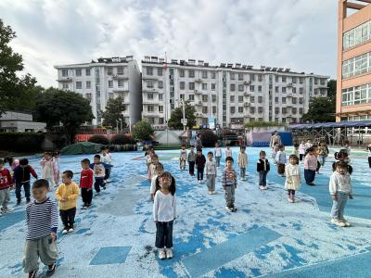 | 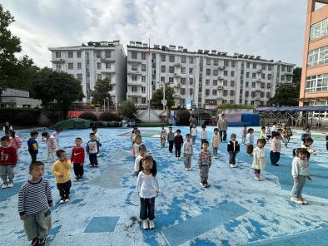 | 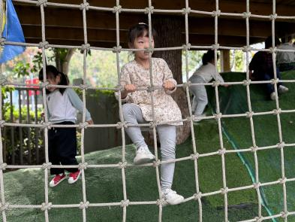
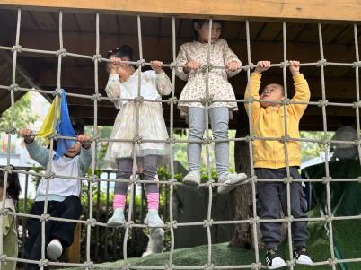 | 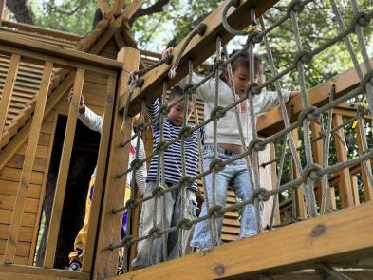 | 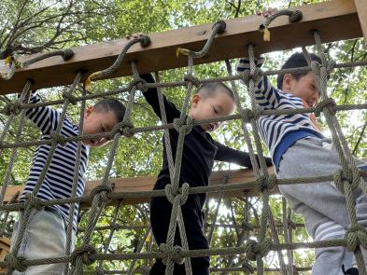

- 集体活动《语言：我们的祖国真大》
《我们的祖国真大》这首诗歌共分为三节，节奏感强，读起来朗朗上口。作者运用对比的手法以简练的语言描绘出了祖国的博大，生动形象地讲述了南北的气候差异及东西部的人文差异，简单易懂，表现了作者对祖国深深的爱。本次活动主要引导幼儿在理解诗歌内容的基础上了解南北方气候的差异。
本班幼儿在自己爸爸妈妈的带领之下也去过很多不同的地方旅游，但那只是出于玩的心情很开心，并没有想到自己去过这么多的地方，也没有意识到这些地方都是在我们祖国的领域范围之内，他们并没有感受到祖国的大。部分幼儿在他们旅游的时候，体验到有些地方会比较热，有些地方则比较冷，至于为什么会在同一时间内出现不同的气候他们并不清楚。中班的幼儿喜欢听诗歌，借助图片的帮助，能较快地理解诗歌内容，并能有节奏地朗读。
活动中大多数孩子能认真倾听，在看看、听听、说说的过程中学习有感情地朗诵诗歌的小朋友是赵翊帆、陆钦瀚、韩凯风、罗恩哲、吕秦川、刘然诺、高翊桐、谢意增、周佳毅、吴 律、曹李安、王启轩、李依恬、楚慕凡、许米诺、黄馨宁、仇思诺、万佳妮、高依诺、赵诺一、杜妍汐、蔡书歆、李雨佳、赵伊凡。

四、请你关注
1.近期早晚较冷，给孩子穿着合适的服装哦！
2.天气晴朗我们会开展户外活动，请大家给孩子准备好水壶和吸汗巾哦！

